操作方法

1. 表格制作

将需要邮寄的毕业生信息粘贴到附件1和附件2模板的“名单”中。

注意：模板中表单的标题顺序不能错，正确的顺序为：序号、学生姓名、学号、学院,专业、收件人邮编、收件人地址、收件单位、收件部门

1. 打印

模板是宏文件，信封和邮寄单打印步骤是一样的。excel2007版信封打印为例：

第一步：打开文件

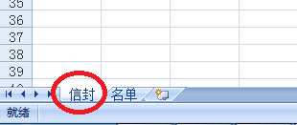

第二步：启用宏，点击选项

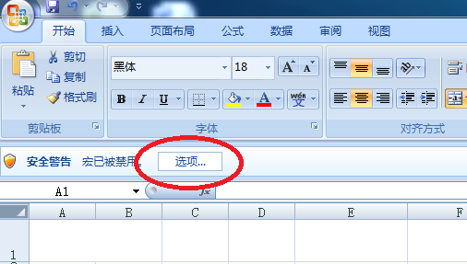

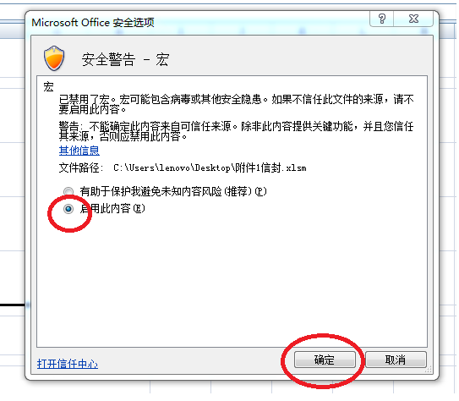

第三步：调出宏

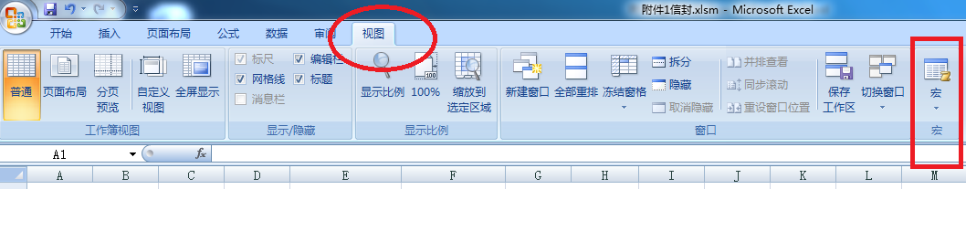

第四步：执行宏

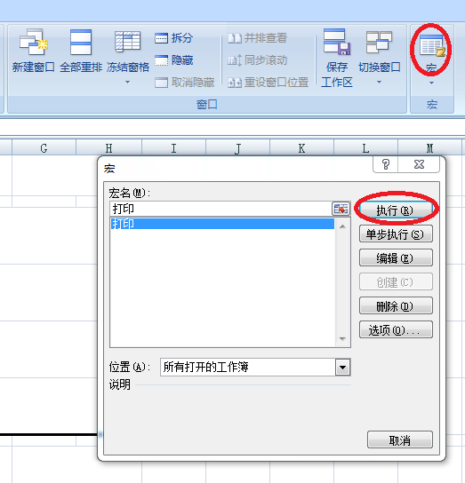

第五步：打印

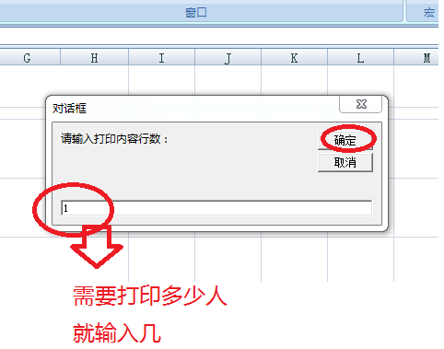

打印后封面样式

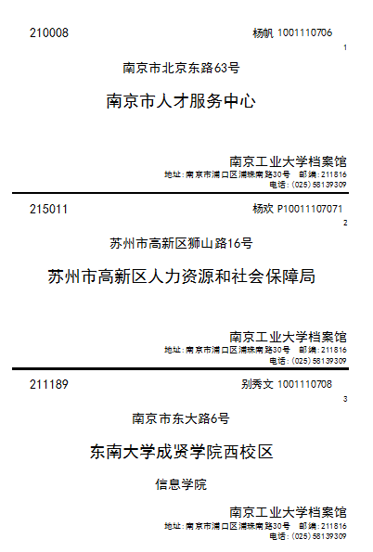

邮寄单样式

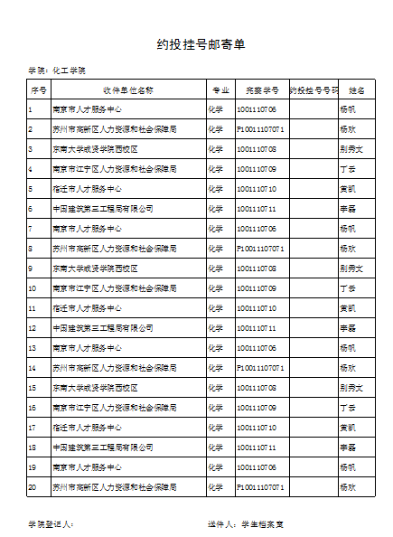

1. 特殊情况处理

上述步骤是一次性全部打印的步骤。如果遇到个别学生改派后需要重新打印，信封可以另建一个文件，把需要打印的个别学生信息粘贴到名单中。邮寄单打印重新编辑宏文件。步骤如下：

第一步至第三步按上述步骤操作；

第四步：编辑

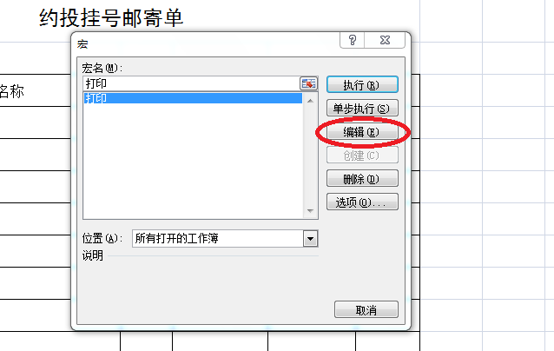

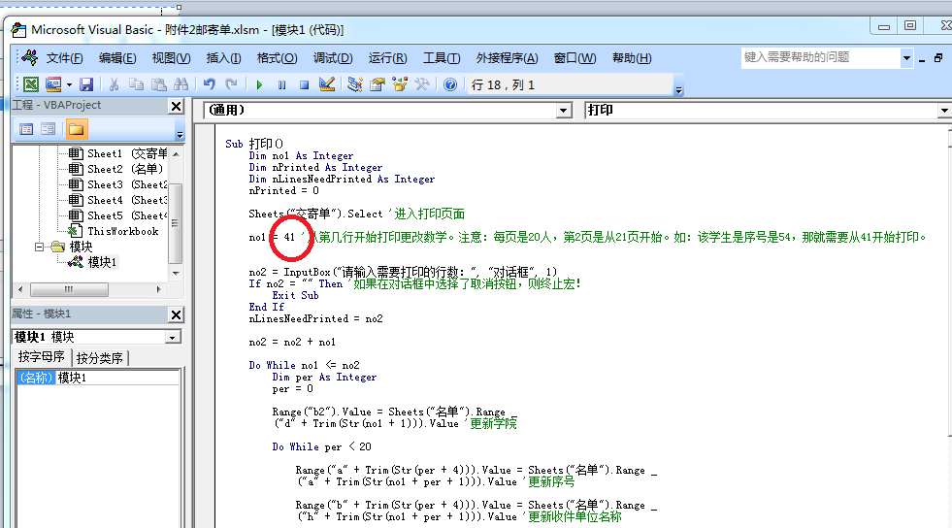

no1 = 1

数字“1”代表从第几行开始打印，注意：每页是20人，第2页是从21页开始，以此类推。例1：修改学生的序号是54，需要从41行开始打印，将数字改为“41”保存即可。例2：修改学生的序号是135，需要从121行开始打印，将数字改为“121”保存即可

第五步：执行宏



第六步：打印修改页

